OhioHabla 52: Mujer de agua (Julieta Manrique)

Antes de escuchar:
- Piensa en una obra de arte que te resulte especialmente conmovedora. Puede ser un cuadro, una escultura, o cualquier otro tipo de arte. ¿De quién es? Describe la obra y reflexiona sobre las razones por las que te gusta tanto.

________________________________________________________________________

________________________________________________________________________

________________________________________________________________________

________________________________________________________________________

________________________________________________________________________

- Para Manrique, la invitada de este episodio, el arte ha sido una manera de superar obstáculos, una válvula de escape a la que recurre en momentos difíciles. Cuando te encuentras con una situación difícil, ¿cuál es tu “válvula de escape”? Es decir, ¿qué haces para poder enfrentar y manejar los momentos díficiles, los obstáculos, o los retos—profesionales, académicos, emocionales—de la vida?

________________________________________________________________________

________________________________________________________________________

________________________________________________________________________

________________________________________________________________________

________________________________________________________________________

Mientras escuchas:
- ¿Dónde empezó a tomar clases de arte Julieta Manrique? ¿Por qué fue una oportunidad única?(1:25-2:15)

________________________________________________________________________

________________________________________________________________________

- ¿Qué le pasó cuando tenía 12 años? ¿Qué importancia tuvo esa experiencia? (2:40-3:40)

________________________________________________________________________

________________________________________________________________________

________________________________________________________________________

________________________________________________________________________

________________________________________________________________________

- ¿Por qué compara a las mujeres y el agua? (3:40-6:00)

________________________________________________________________________

________________________________________________________________________

________________________________________________________________________

________________________________________________________________________

¿Qué efecto han tenido la enfermedad y el dolor sobre su ser y su perspectiva artística? (6:40-8:35)

________________________________________________________________________

________________________________________________________________________

________________________________________________________________________

________________________________________________________________________

- Explica el comentario que hace la artista del “código de barras” cuando habla del aspecto médico de su arte. (9:00-11:30)

________________________________________________________________________

________________________________________________________________________

________________________________________________________________________

- ¿Cuál es la reacción “machista” que algunas personas tienen al ver el arte de Manrique? (11:40-12:30)

________________________________________________________________________

________________________________________________________________________

________________________________________________________________________

________________________________________________________________________

- ¿Por qué puede ser difícil captar el interés de los estudiantes en las clases de arte y ayudarles a conectar con el arte? (14:50-16:45)

________________________________________________________________________

________________________________________________________________________

________________________________________________________________________

________________________________________________________________________

- ¿Qué hace Manrique para crear conciencia sobre el consumo, especialmente de plástico? (16:50-21:30)

________________________________________________________________________

________________________________________________________________________

________________________________________________________________________

________________________________________________________________________

- ¿Qué tipo de trabajo voluntario hace ella? (21:50-2525:40)

________________________________________________________________________

________________________________________________________________________

________________________________________________________________________

________________________________________________________________________

Después de escuchar:
- Manrique dice que “El arte es una forma de comunicación”. ¿Cómo explica ella esta declaración? ¿Estás de acuerdo? ¿Por qué sí/por qué no?

________________________________________________________________________

________________________________________________________________________

________________________________________________________________________

________________________________________________________________________

________________________________________________________________________

________________________________________________________________________

- ¿Cuál es el papel del arte y de los y las artistas en la sociedad? ¿Piensas que el valor del arte va más allá de su valor estético? Considera los proyectos de Manrique en tu respuesta.

________________________________________________________________________

________________________________________________________________________

________________________________________________________________________

________________________________________________________________________

________________________________________________________________________

________________________________________________________________________

________________________________________________________________________

________________________________________________________________________
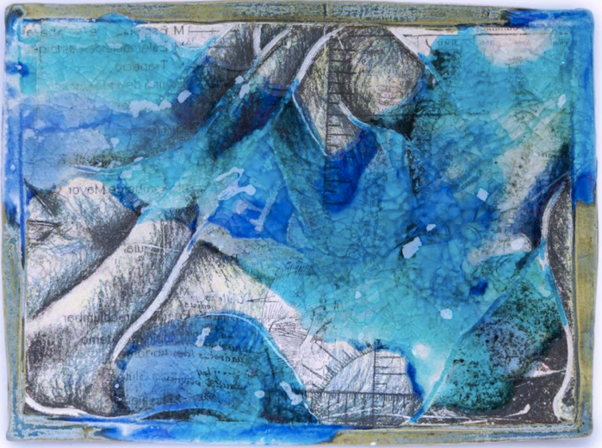

“Mujeres de agua”, Julieta Manrique
https://www.julietamanrique.com/women-of-water/

